实验报告

实验零 配置鲲鹏开发板的openEuler环境

1.1 实验目的

1. 配置鲲鹏开发板的openEuler环境。

2. 烧录系统并验证环境配置。

3. 安装必要的软件和验证环境配置。

1.2 实验环境

1. 硬件环境：鲲鹏开发板。

2. 软件环境：openEuler操作系统。

1.3 实验内容

1. 烧录系统并验证镜像文件的MD5值。

2. 在openEuler系统中安装额外的软件和依赖。

3. 通过Tailscale实现对开发板的远程连接和操作。

1.4 实验过程

1.4.1 烧录系统

1.4.1.1 下载系统镜像

下载官方提供的openEuler 22.03 LTS SP4系统镜像。

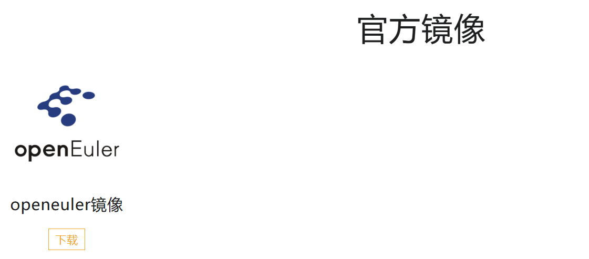

1.4.1.2 验证MD5值

验证镜像文件的MD5值，确保下载的文件完整无误。

MD5校验值：a6b31c189f72c1cece5b23b4be9a414f

与文件原MD5校验值相同

1.4.1.3 烧录系统镜像

使用烧录工具将系统镜像烧录到SD卡中。

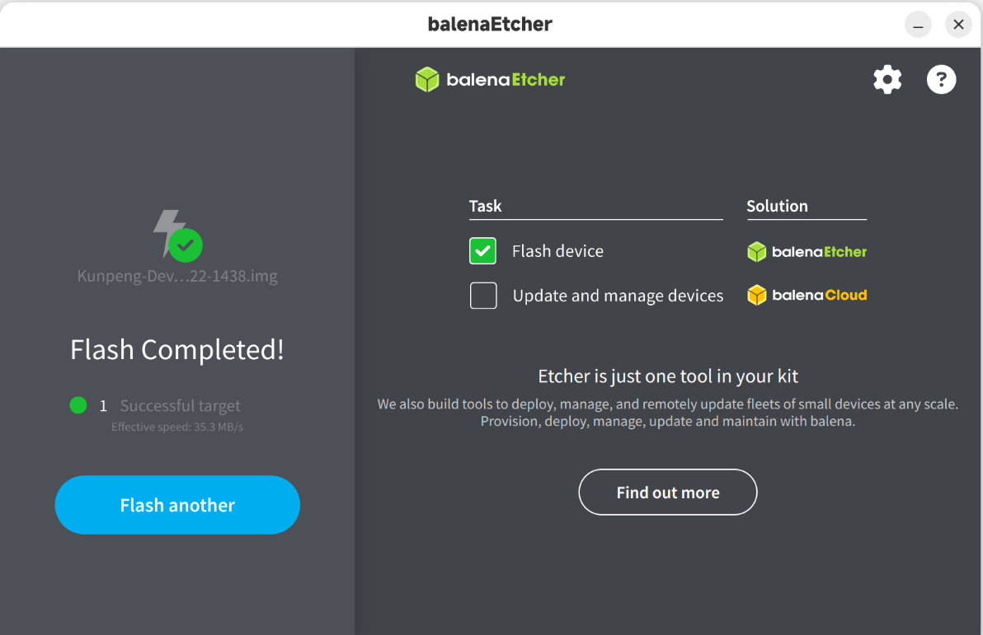

1.4.1.4 启动系统

成功烧录系统镜像，并在开发板上启动openEuler系统。

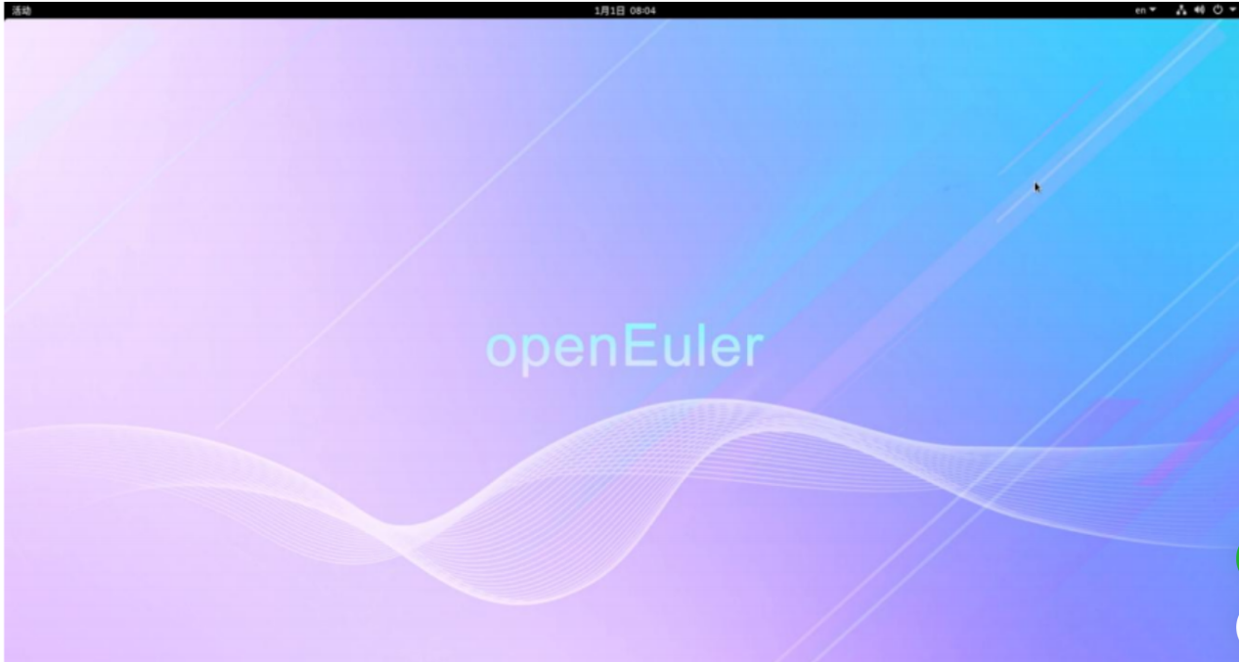

1.4.2 安装用户软件

1.4.2.1 安装编译工具

安装flex 2.6.4、gcc 10.3.1、bison 3.8.2等基础编译工具。

1.4.2.2 安装毕昇编译器

安装毕昇编译器4.0.0 B014，基于LLVM版本17.0.6。

1.4.2.3 安装Python环境

安装Python 3.10并设为默认，以满足Autotuner的依赖要求。

1.4.3 环境验证

1.4.3.1 验证Python环境

验证Python 3.10和Autotuner的安装是否成功。

1.4.3.2 测试命令

测试llvm-autotune和auto-tuner命令是否可用。

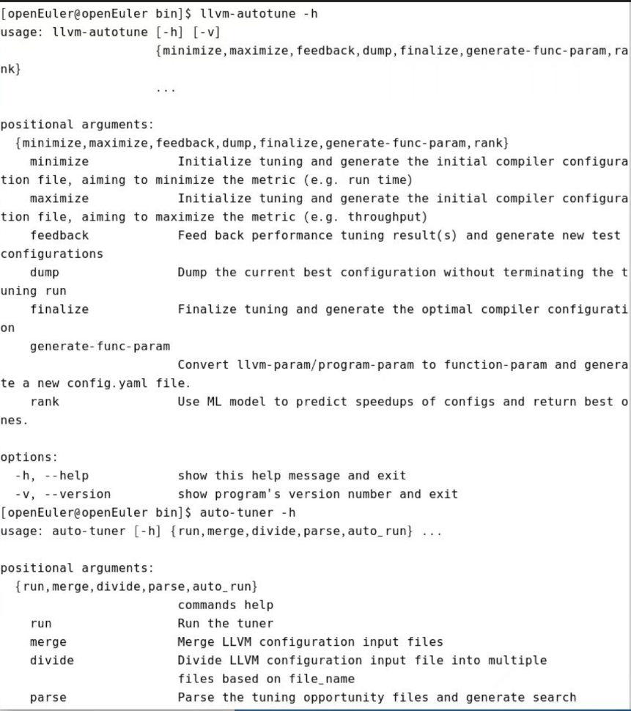

1.5 实验结果验证

1.5.1 验证展示

1.5.1.1 系统烧录验证

成功烧录系统镜像，并在开发板上启动openEuler系统。

1.5.1.2 软件安装验证

成功安装flex、gcc、bison等工具，并通过版本检查确认安装成功。

成功安装毕昇编译器，并能通过命令行工具进行编译测试。

1.5.1.3 Python环境验证

成功安装Python 3.10，并设置为系统默认的Python版本。

成功安装Autotuner，并能通过命令行工具进行基本的自动调优测试。

1.5.2 结果分析

实验结果表明，所有步骤均按照预期完成。系统烧录成功，所有必要的软件和工具均已正确安装并配置。Python环境的配置解决了Autotuner的依赖问题，使得后续的自动调优工作得以顺利进行。

1.6 实验反馈

本次实验过程中，系统烧录和环境配置均较为顺利。通过Tailscale实现的远程连接也为实验提供了便利，但是没有相关的指导手册，在有些地方会被卡住。实验报告非常详细，特别是系统烧录和环境配置的详细步骤，特别是对于我这种新手来说，减少了配置错误，提高实验效率。

1.7 附录

- 系统镜像下载链接：Kunpeng-Develop-openEuler-22.03-LTS-SP4-20241022-1438.img.xz

- MD5校验值：a6b31c189f72c1cece5b23b4be9a414f

姓名：邹林壮 学号：202208040412